МИНИСТЕРСТВО ОБРАЗОВАНИЯ И НАУКИ РОССИЙСКОЙ ФЕДЕРАЦИИ

ФЕДЕРАЛЬНОЕ ГОСУДАРСТВЕННОЕ БЮДЖЕТНОЕ

ОБРАЗОВАТЕЛЬНОЕ УЧРЕЖДЕНИЕ ВЫСШЕГО ОБРАЗОВАНИЯ

«ВЯТСКИЙ ГОСУДАРСТВЕННЫЙ УНИВЕРСИТЕТ»

Институт математики и информационных систем

Факультет автоматики и вычислительной техники

Кафедра систем автоматизации управления

Отчет по лабораторной работе № 1

по дисциплине

«Технические средства автоматизации управления»

Выполнил:

студент гр. УТб-41

Вахрушев М. А.

Шевченко О. П.

Проверил:

Сандаков С. Ю.

Киров 2019

1. **Назначение**

Овен ТРМ201, применяется в холодильной технике, сушильных шкафах, печах, пастеризаторах и другом технологическом оборудовании.

Прибор ОВЕН ТРМ201 имеет следующие функциональные возможности:

1. универсальный вход для подключения широкого спектра датчиков температуры, давления, влажности, расхода, уровня и т. д.;
2. регулирование входной величины;
3. регистрация измеренной величины при установке на выходе ЦАП 4…20 мА или 0…10 В;
4. цифровая фильтрация и коррекция входного сигнала, масштабирование шкалы для аналогового входа;
5. вычисление и индикация квадратного корня из измеряемой величины;
6. встроенный интерфейс RS-485;
7. конфигурирование на ПК или кнопками на лицевой панели прибора;
8. быстрый доступ к изменению уставки с лицевой панели прибора;
9. защита настроек от несанкционированных изменений.
10. **Структурная схема лабораторной установки**

Структурная схема представлена на рисунке 1.

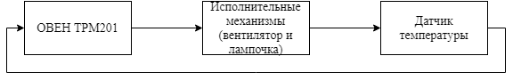

Рисунок 1 – Структурная схема

ОВЕН ТРМ201 осуществляет регулирование температуры, путем считывания температуры с датчика и управляя исполнительными механизмами (вентилятором и лампочкой).

1. **Описание задания**

Необходимо изучить работу прибора ОВЕН ТРМ201, разобраться в его работе, научиться программировать данный прибор, выполнить задание в соответствии с методичкой.

1. **Варианты использования**

Данную схему можно использовать для регулирования температуры на различных объектах, например, регулировать температуру в овощехранилище, холодильнике, сушильных шкафах, печах и т. д.

1. **Подключение**

Перед началом работы требуется подключить ТРМ201 к сети, а также подключить питание к объекту управления с помощью макета управления. Необходимо подключить ТРМ201 к компьютеру через COM-порт, а также макет управления к ТРМ201 по данному интерфейсу. Подключение представлено на рисунке 2.

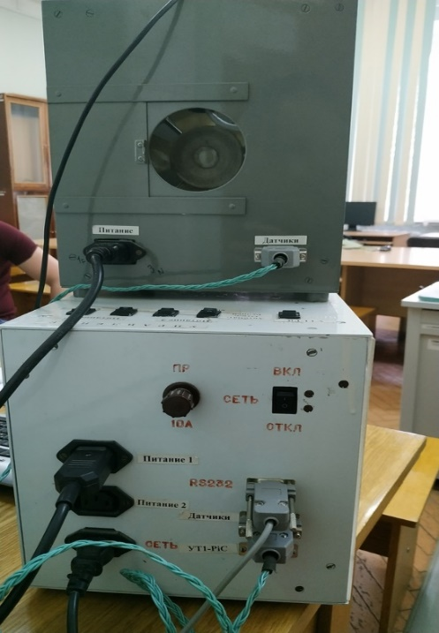

Рисунок 2 – Подключение

Далее для того, чтобы увидеть работу регулятор скорости вентилятора ТРМ201, нужно перевести тумблер Питание 1 Вентилятора и Лампочки в режим автоматического управления. Управление макетом представлено на рисунке 3.

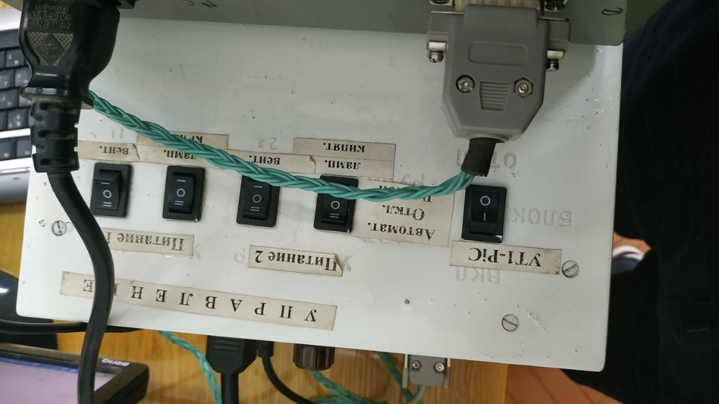

Рисунок 3 – Управление макетом

Для того, чтобы настроить ТРМ201, нужно зайти в режим программирования и настроить все в соответствии с методичкой. На рисунке 4 представлен блок управления вентилятором и лампочкой.

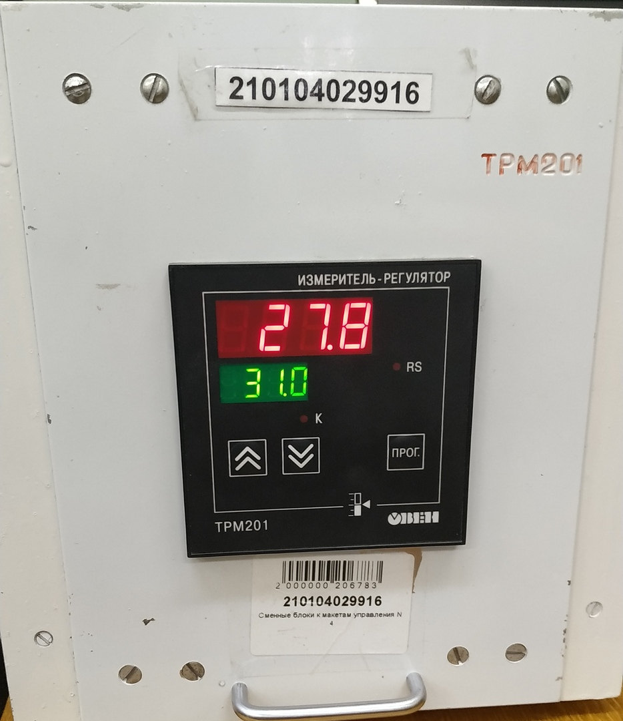

Рисунок 4 – Блок управления вентилятором и лампочкой

**Вывод:**

В ходе лабораторной работы была собрана данная схема и проверена ее работоспособность.